培训教程
(Websphere)

文件变更记录
*A – 增加 M – 修改 D – 删节
变更版本 | 日期 | 图表、表格、段落号 | A/M/D | 原因与修改情况描述 | 修订人 | 审核人
V1.0 | 2004/6/10 |  | A新建

1 Websphere 介绍

什么是 WebSphere Application Server？
WebSphere Application Server 提供了丰富的电子商务应用程序部署环境，这个环境带有一整套应用程序服务，包括事务管理、安全性、群集、性能、可用性、连接性和可伸缩性功能。WebSphere Application Server 是一个基于 Java 的 Web 应用程序服务器，它构建在开放标准的基础之上，能帮助您部署与管理从简单的 Web 站点到强大的电子商务解决方案的诸多应用程序。它遵循 J2EE 并为 Java 组件、XML 和 Web 服务提供了一个可移植的 Web 部署平台，这个平台能够与数据库交互并提供动态 Web 内容。

1．1什么是Websphere？
WebSphere 是因特网的基础架构软件，也就是我们所说的中间件。它使企业能够开发、部署和集成新一代电子商务应用（如 B2B 的电子交易），并且支持从简单的 Web 发布到企业级事务处理的商务应用。WebSphere 转变了企业对客户、合作伙伴及雇员之间关系的管理方式。例如您可以通过它提高站点传输数据的数量和质量，从而大幅提升您的Web应用的性能，并将扩展的应用程序与移动设备相结合，让销售队伍能够为客户提供更快捷的服务，或者构建电子市场以降低资源获取的成本。
这个平台的基础是 WebSphere Application Server ，它有三个版本，具有为满足您最严格的业务需要而设计的专业化配置。它通过一个简单的 Java™ 引擎来驱动，当需求改变时，您可以容易地把应用程序移植到不同的平台上。
- 标准版：通过使用 servlet、JavaServer Page 以及 XML，快速地将静态 Web 站点转换为富有勃勃生机的动态站点。
- 高级版：包含高性能企业级 Java Bean 组件的服务器。
- 企业版：集成了 EJB 和 CORBA 技术，为构建流量高、容量大的电子商务应用提供了可靠的保证。
下面的章节所提供的文档和参考资料向您介绍 IBM 的 WebSphere 软件平台的基础知识，使您现在就可以使用 WebSphere 产品开始开发！

WebSphere Application Server 提供了丰富的电子商务应用程序部署环境，带有一整套应用程序服务，包括事务管理、安全性、群集、性能、可用性、连接性和可伸缩性功能。WebSphere Application Server 是一个基于 Java 的 Web 应用程序服务器，它构建在开放标准的基础之上，能帮助您部署与管理从简单的 Web 站点到强大的电子商务解决方案的诸多应用程序。它遵循 J2EE 并为 Java 组件、XML 和 Web 服务提供了一个可移植的 Web 部署平台，这个平台能够与数据库交互并提供动态 Web 内容。

WebSphere Application Server 版本 5.0
随着 WebSphere Application Server 版本 5 的发行，IBM WebSphere Application Server 系列已发展为一个单个的、部署敏捷的、启用 Web 服务的 J2EE 产品，它受到如集成开发环境和一系列可选的高价值平台解决方案（如门户、流程管理和无线）这样的互补产品的支持。不管您是刚刚起步还是正在寻求世界一流的应用服务（application serving）环境，WebSphere Application Server 版本 5 都能以其灵活的配置之一满足您的电子商务需要。
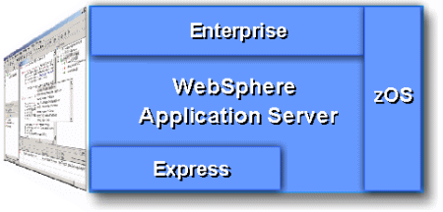

WebSphere Application Server
WebSphere Application Server 是核心 Web 服务和 J2EE 认证的应用程序服务器，它启用了业界领先的服务质量和一系列灵活的部署配置来满足单机的、多服务器分布式的和高度动态的非集中分布式企业环境的需要。请学习更多有关 WebSphere Application Server 版本 5 的知识。

WebSphere Application Server Enterprise
WebSphere Application Server Enterprise 是一个主要的用于创建、编辑和编排动态的、跨企业应用程序的“依整合需求而构建的（build-to-integrate）”应用程序服务器，它构建在核心 WebSphere Application Server 之上并包括了它的所有功能。请学习更多有关 WebSphere Application Server Enterprise 的知识。

WebSphere Application Server - Express
WebSphere Application Server Express 是一个用于动态 Web 站点的开发和部署的易于采用的应用程序服务器。请学习更多有关 WebSphere Application Server - Express 的知识。

WebSphere Application Server for z/OS
WebSphere Application Server for z/OS 面向既需要 J2EE 平台与 zSeries 硬件的健壮性相结合所具有的优势，又需要 z/OS 软件功能优势的企业客户。请学习更多有关 WebSphere Application Server for z/OS 的知识。

WebSphere Application Server 版本 4.0
WebSphere Application Server 版本 4.0 具有运行在一些工作站平台（包括 Windows、Linux、AIX 和 UNIX 操作系统）上的几个不同版本。

2 在WebSphere 在Windows2000上的安装

IBM WebSphere Application Server提供了从电子商务的构建、发布到管理的能力。其标准版提供了开放、标准的平台。WebSphere Application Server包括Servlet运行引擎、高性能的数据库连接程序，提供预连接、会话和状态管理的应用服务，WebSphere还支持XML文档结构。另外，WebSphere还支持JSP的1.0版本，Servlet的2.1版本。有高速的数据库缓冲联结池（支持DB2 Universal Database，Oracle，Microsoft SQL Server等数据库。）
WebSphere可以安装在NT、95/98、2000操作系统平台上，东营市信用网使用的WebShpere运行在Win 2000Server操作系统上，安装到信息中心7号服务器，ip地址为218.56.180.17，安装目录为D:\Program Files\目录下。
安装WebSphere必须要求有128兆内存以上，要是256兆就更好了。操作系统要求Windows 2000（Pack 3）。安装之前，必须要有Web服务器，可以是如下之一：
IBM HTTP 服务器版本 1.3.3 Windows 2000 版（WebSphere应用服务器安装光盘包括IBM HTTP 服务器）
Apache Server 版本 1.3.2 Windows 2000 版
Domino 版本 5.0 Windows 2000 版
Lotus Domino Go Webserver 版本 4.6.2.5 Windows 2000 版
Microsoft Internet Information Server 版本 3.x 和 版本 4.0 Windows 2000 版
Netscape Enterprise Server 版本 3.01 和 版本 3.51 Windows 2000 版（建议使用版本 3.5.1）
Netscape FastTrack Server 版本 3.01 Windows 2000 版
还需要Java 开发组件（JDK），这里，我们建议使用与 WebSphere应用服务器一起提供的 JDK1.4.0。还需要Java servlet API，WebSphere应用服务器包括 JSDK 版本 2.0 或更高版本。 当然，还需要Web浏览器和appletviewer或者支持JDK1.2 的浏览器。例如： Netscape Navigator 4.06 或 4.0.7、或者带有修正包的 Microsoft Internet Explorer 4.01 或更高版本、或者Sun HotJava 1.1 或更高版本。有一些旧的浏览器不能够正确地处理启用本机语言支持的文本。如果在用户界面上看到外来字符，例如“sEnable”，而不是“Enable”，可以通过升级浏览器校正。
第一步：安装Web服务器：
如果打算安装 IBM HTTP 服务器，就必须在安装 WebSphere应用服务器之前安装它。WebSphere应用服务器安装光盘有IBM HTTP Server。安装WebSphere应用服务器会更改 Web 服务器 httpd.conf 文件。但是，如果Web 服务器是在安装 WebSphere应用服务器之后安装的，就不会进行更改，并且 WebSphere应用服务器也不能够正确运行。
对于计划安装其它的Web 服务器（如Apache Server），也请在安装 WebSphere应用服务器之前安装它。
第二步：安装之前：
在安装之前，如果系统中有旧版本的WebSphere，要先把旧的版本卸载了。然后再安装新的版本。卸装之前，最好先备份 WebSphere应用服务器版本 1.x 文件。
(1) 文件备份
从Windows 2000 卸装以前版本的 WebSphere应用服务器之前，确保要移植的文件已经或者将要保存。安装 WebSphere应用服务器版本 2.0 时显示出的图形用户界面备份 WebSphere应用服务器目录中的文件，包括类、领域、Servlet、属性文件，其中，属性文件包括servlet.properties、admin_port.properties、rules.properties、jvm.properties、aliases.properties、connmgr.properties、userprofile.properties。如果有文件驻留在这四个目录之外（例如，如果在 WebSphere应用服务器 安装中创建自己的目录），在安装 WebSphere应用服务器 版本 2.0. 之前，在 WebSphere应用服务器 安装之外的位置备份文件。
(2) 卸载前一版本
对于 Windows 2000，使用开始 --> 控制面板中的添加/删除选项，或从开始 --> 程序 --> IBM WebSphere --> WebSphere应用服务器版本1.x 卸装。
注意：当已安装了某版本的 WebSphere应用服务器，它将复制Web 站点配置文件作为备份文件，然后修改原始配置文件。当使用 Web 服务器时这个已被修改过的文件就成为活动的配置文件。当卸装 WebSphere应用服务器时，不会恢复以前的配置文件，它仍然是备份文件。为了使这些设置再次活动，必须将它们从备份文件转换为活动的 Web 服务器配置文件。
另外，需要清除 CLASSPATH。安装版本2.0之前要删除这些信息。对于在 Windows 2000 上使用Go Webserver 的Web服务器来说，当安装 WebSphere应用服务器时能自动卸装Go Webserver 上的 Java 支持。其它的请查阅有关文档。
第三步：安装WebSphere服务器：
要将 WebSphere Application Server 与 IBM Developer Kit 一起安装，执行下列操作：
- 确保您将使用管理组中的本地 Windows 用户标识来安装 WebSphere Application Server，并有高级用户权限“作为操作系统的一部分”和“作为服务登录”。
- 如果 IIS 或另一个 Web 服务器正在您的系统上运行，请停止 Web 服务器。如何使用IIS等windows已安装的web服务器，则眺过3、4步。执行光盘中的安装文件出现第5步。
- 如果您计划使用超出 WebSphere Application Server 所必需的 Web 服务器或数据库级别，则您必须执行下列操作：
  - http://www.ibm.com/software/webservers/appserv/tools.html 下载最新的 prereq.properties 文件到您将安装 WebSphere Application Server 的机器上的目录如 c:\tmp。
  - 在安装 WebSphere Application Server 之前先禁用 WebSphere 先决条件检查器。
    - 将 prereq.properties 文件从 \nt 目录复制到您将安装 WebSphere Application Server 的机器上的 c:\tmp 目录。
    - 通过查找行 prereq_checker=1 并将它更改为 prereq_checker=0 来编辑此文件。
- 如果您尚未下载新的 prereq.properties 文件或禁用先决条件检查器（步骤 3），则运行 setup.exe，或者如果您有产品光盘，运行 \nt\setup.exe。
如果您已经下载一个新的 prereq.properties 文件或禁用“先决条件检查器”，则输入下列命令：
setup.exe -prereqfile c:\tmp\prereq.properties
即使您在另一个驱动器上安装，在您的临时目录中仍然需要 135 MB 的空闲空间（通常在 C 驱动器上），因为安装软件包需要解包到临时目录中。 这将开始运行安装软件包。
- 如果显示“更改设置语言”对话框，则选择一种语言并单击确定。
- 单击下一步以通过介绍页面。
- 如果 WebSphere Application Server 已安装在您的系统上，则将出现一个对话框，给予您备份和卸载 WebSphere Application Server 的选项。您有三个选项：
  - 要备份您的文件并卸载WebSphere Application Server, 单击备份和卸载，然后单击下一步以继续安装。
  - 要安装到另外一个不同的目录，仅单击下一步，然后继续安装。
  - 要从前发行版迁移您的文件，单击执行迁移。 完成迁移，然后再次运行 WebSphere安装程序。
如果 WebSphere Application Server 尚未安装在您的系统上，则继续至步骤 9。
- 在“安装选项”对话框，选择定制安装；然后单击下一步。
- 在“选择应用程序服务器组件”对话框中，选择那些您需要的组件，并取消选择那些您不需要的组件。 如果您要安装 Application Server 或应用程序和开发工具，则您必须同时安装 IBM JDK 或在“选择 Java Development Kit”对话框中指定有效的 JDK。单击其它 JDK 将显示“选择 Java Development Kit”对话框。 如果您已经安装了一个非 IBM Java Development Kit，则我们建议您指定您需要 Java Development Kit（IBM Developer Kit 1.3.0.）。同时指定 IBM Developer Kit 的目标目录。进一步，要使用 IBM Developer Kit，您必须从 jre\lib\ext 目录除去您的其它 JDK。如果您使用一个不同于 IBM Developer Kit 的 JDK 来运行 WebSphere Application Server，它必须在 XML4j/Xerces 3.1.1 级别。单击下一步以确认您的选择。否则，单击上一步以退出该对话框。如果您要安装样本，则您还必须安装 Application Server，或者您的系统上必须已安装有 Application Server 产品。
至于 Web 服务器插件，不需任何插件来启动应用程序服务器或管理控制台。但是，对于生产应用程序，您通常还不能为没有 Web 服务器插件和有效的 Web 服务器的小服务程序提供服务。对于非生产应用程序，仅通过使用内部 HTTP 传送端口（9080），您可以使用内部 HTTP 传送系统来为没有 HTTP 插件的小服务程序提供服务。例如，要为没有 HTTP Web 服务器的样本 snoop 小服务程序提供服务，您可以使用 URL http://your_server_name:9080/servlet/snoop，如果应用程序服务器位于本地机器上，9080 成为内部传送端口号而 your_server_name 成为 localhost。内部传送机制缺少插件所带有的生产应用程序的性能。
至于 IBM HTTP Server，如果您打算选择 IBM HTTP Server 插件并且尚未安装 IBM HTTP Server，则您可以安装此 Web 服务器。
这些安装指令假设您将安装除 IBM HTTP Server 外的所有组件，您应该取消选择 IBM HTTP Server。
- 单击下一步。如有需要，关闭所有您计划与 WebSphere Application Server 一起运行的 Web 服务器，并继续。
- 在“选择 Web 服务器插件”页面，取消选择 IBM HTTP Server，然后选择 Microsoft IIS V4.0,V5.0，并单击下一步。 注意，您必须单独购买和安装 Microsoft IIS。仅 IBM HTTP Server 与 WebSphere Application Server 一起提供。
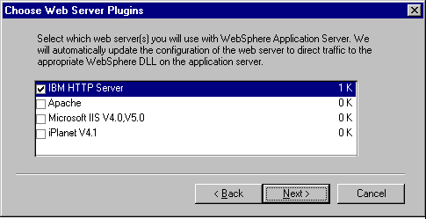
- 指定目标目录，然后单击下一步。
- 选择一个程序文件夹，并单击下一步。
- 再次单击下一步以开始安装。
- 如果显示请求 IIS 信息的面板，则提供请求的信息并单击确定。
- 在安装完成后，选取该框以查看 REAMDE 文件。
要获得自述文件或发行说明的最新版本，转至产品 Web 站点 http://www.ibm.com/software/webservers/appserv/ 的库部分。
- 单击完成，完成安装，重新启动您的计算机。

配置 WebSphere应用服务器
下面介绍如何配置WebSphere应用服务器，以使它和它的组件以能够协同工作。完成这些任务之后，WebSphere应用服务器通过缺省的配置就能够运行几乎所有的功能。
(1) 配置 Apache Server
如果使用Apache Server作为Web服务器，在httpd.conf文件中加入此行：
AddModule mod_app_server.c。
(2) 使用数据库。
要保证WebSphere应用服务器与关系数据库（如 Oracle 或 DB2）的连接：将.zip 文件加到文件 /properties/bootstrap.properties 中的 java.classpath 属性。也可以使用 WebSphere应用服务器的管理器界面的 Java 引擎页面来指定文件。同样，确保 java.classpath 包含用于数据库连接的有效的驱动程序。
(3) 运行模式
ose.mode 属性是用来控制WebSphere应用服务器是作为Web 服务器的一部分（进程内），还是在独立模式下运行（进程外）。该属性在 /properties/bootstrap.properties 文件中。ose.mode 缺省值是 out。Apache Server 或 IBM HTTP 服务器要求设置 ose.mode 属性必须为 out，就是说WebSphere应用服务器必须运行在独立模式下。对于其它 Web 服务器，可以将ose.mode 为 in 并且作为 Web 服务器的一部分运行 WebSphere应用服务器。 但是通常都不这么做。如有必要需要复位 ose.mode就是说将ose.mode的值设为out。例如，如果从作为 Webserver 一部分运行的 Netscape Enterprise Server （ose.mode=in）转换为 IBM HTTP 服务器（要求 ose.mode=out），就别忘了在运行 IBM HTTP 服务器之前，要将ose.mode 属性更改为 out。
除了可以手工编辑 bootstrap.properties 文件之外，管理器界面的 Java 引擎页面提供了一个简单的方法来锁住该ose.mode属性值。 Java 引擎页面提供了一个可用来指示是以 Web 服务器的一部分（ose.mode=in）或以独立模式（ose.mode=out）运行 WebSphere应用服务器的单选按钮。
作为 Web 服务器一部分运行 WebSphere应用服务器为Servlet 和其它应用程序提供较高的性能，但安全性较差。作为 Web 服务器的一部分运行 WebSphere应用服务器，允许当关闭 Web 服务器时 WebSphere应用服务器自动停止。在独立模式下运行 WebSphere应用服务器需要其它步骤。
启动和停止 WebSphere应用服务器
在启动 Web 服务器的时候，WebSphere应用服务器会自动启动。
如果将 WebSphere应用服务器作为Web 服务器的一部分运行，当关闭 Web 服务器时 WebSphere应用服务器 将自动停止。如果以独立模式运行，WebSphere应用服务器不会自动停止。
当在Windows 2000 上进程外运行 WebSphere应用服务器 时，停止 Web 服务器之后，需要手动停止 WebSphere Servlet 服务以停止 WebSphere应用服务器。方法是：从开始 --> 设置 --> 控制面板 --> 中选择 WebSphere Servlet 服务，并按“停止”按钮。
安装的检查和故障寻找
要验证 WebSphere应用服务器是否已安装好并正确配置，可调用 WebSphere应用服务器提供的 snoop servlet。使用Web 浏览器在地址栏中输入： http://your.server.name/servlet/snoop。Snoop Servlet 应该回送客户机发送的 HTTP 请求及 servlet 的初始化参数。SnoopServlet 和其它 servlet 的代码位于/servlets 目录。如果Servlet失败：
(1) 如果你原来通过手工编辑更改过 .properties 文件或更改了WebSphere应用服务器的配置，先看看这些文件以是否引入非法的或不正确的值。特别要检查 /properties/bootstrap.properties 文件。
(2) 为Web 服务器打开本地日志和跟踪。先找到 WebSphere应用服务器 bootstrap.properties 文件。然后把ose.trace.enabled 和ose.trace.to.webserver 属性都设为true。停止 Web 服务器并重启动。如果 WebSphere应用服务器运行在独立模式，当停止 Web 服务器时它不会相应停止。检查 Web 服务器出错日志及 WebSphere应用服务器 /logs 目录下的日志。看看错误原因。
(3) 启用调试控制台并重新启动 Web 服务器。WebSphere应用服务器的调试控制台是用来收集和查看跟踪及监控数据的。例如，从调试控制台，可以作为一组启动和停止列在收集和监控服务器数据中的监控程序。在调试控制台的服务器控制台中，允许查看 servlet 的 stdout 和 stderr 流。缺省情况下，并没有启动控制台。在WebSphere应用服务器 debug.properties 文件中设置将debug.server.console.enabled 属性设置为为true，然后重新启动Web 服务器使得改动生效。或者，也可以在Web中运行 http://your.server.name/servlet/DebugConsoleServlet来启用调试控制台。在 Windows 2000 上，要成功地查看调试控制台，必须配置 Windows 2000 以允许一个或多个服务与 Windows 桌面交互。如果使用作为 Windows 2000 服务运行的 Web 服务器：
选择开始 --> 设置 --> 控制面板 --> 服务。
选择 Web 服务器相应的服务。
单击启动按钮。
在结果对话框中，选择允许服务与桌面交互的复选框。
重新启动 Web 服务器以使更改生效。
对于微软的IIS服务器，对与 Web 服务器相关的每个服务（如 Web 发布和 FTP服务），执行以上过程。这些服务必须允许与 Windows 2000 桌面交互。如果 WebSphere应用服务器运行时未启动任何 Web 服务器相关的进程，则需要为WebSphere Servlet 服务执行以上过程，从而允许服务与桌面交互。

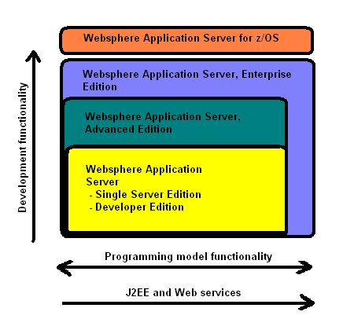
WebSphere Application Server 版本 4.0 具有几个版本，
这些版本可以分级满足从最简单的到最复杂的电子商务需要。

高级版（Advanced Edition）（完全配置）
WebSphere Application Server 高级版是 WebSphere 系列的基础。它是一个主要的用于将企业数据和事务集成在一起并将它们部署到多台分布式机器上的复杂电子商务环境的服务器。它有完整的 J2EE 平台证书并为事务管理、安全性、群集、性能和可伸缩性提供了一整套应用程序服务。其重要的功能包括工作负载管理、J2EE 组件体系结构（J2EE Component Architecture（J2C））、对 Web 服务的广泛支持以及 CORBA 和 ActiveX 互操作性。它带有一个易于使用的管理员客户机，并紧密地与新的 WebSphere Studio 工具集成在一起。

高级单服务器版（Advanced Single Server Edition）
单服务器版在入门级的单服务器环境中支持所有 J2EE API（包括对 EJB 的支持）。这个服务器对于构建单机或部门应用程序来说是理想的，这些应用程序是面向事务或面向消息的，并且不需要故障忽略（failure bypass）、工作负载管理、增强的安全性或是远程管理。

高级开发人员版（Advanced Developer Edition）
开发人员版为那些想要一个易于使用的用来构建和测试电子商务应用程序的环境的开发人员提供了与单服务器版相同的功能。这个版本带有一个“仅开发人员（developer-only）”许可证并且可以从 IBM WebSphere Web 站点下载到，您可以免费使用 6 个月并获得 60 天的电子支持。

企业版（Enterprise Edition）
企业版结合了 WebSphere Application Server 高级版和其他一些关键组件，以给您要求最高的电子商务需要提供一个全面的解决方案。在获得完全配置的高级版服务器的同时，您还获得了 IBM TXSeries、WebSphere MQ 和新的 WebSphere 企业服务（WebSphere Enterprise Services），它们进一步扩展并增强了 Java 编程模型。

z/OS 版 WebSphere Application Server 版本 4.0
还有一个类似的用于大型机环境的 WebSphere 服务器，即 z/OS 版 WebSphere Application Server 版本 4.0 和 OS/390 版 WebSphere Application Server 版本 4.0。

3 websphere应用发布

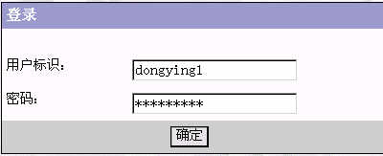
点入管理后台点击安装新的应用程序
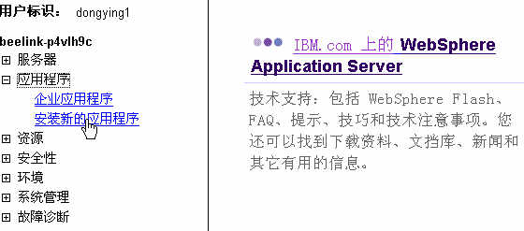
进入如下图
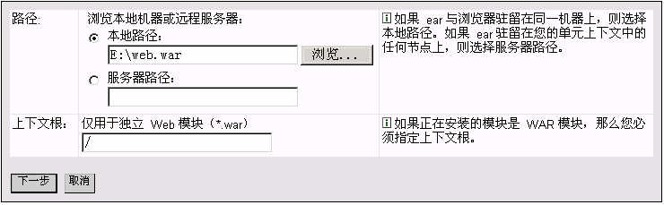
如图本地路径是指相应的ear或者war在本地的路径，服务器路径是指相应的war包在服务器上的路径。
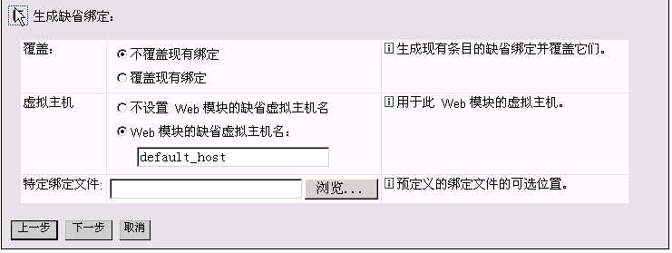
上下文根:
比如设置为/web,那么应用程序将使用http://ip:端口/web来访问。如果想直接通过http://ip:端口/来访问那么就设置为/即可.
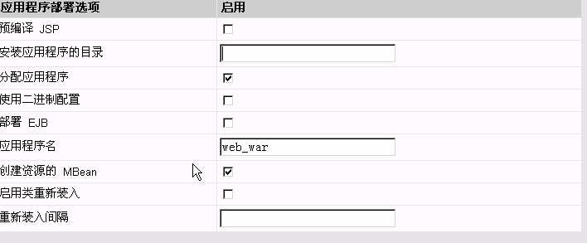

在这里我们什么都不需要改直接下一步就可以，一直到完成。

4虚拟主机配置

点击环境--->>虚拟主机显示右方虚拟主机列表。
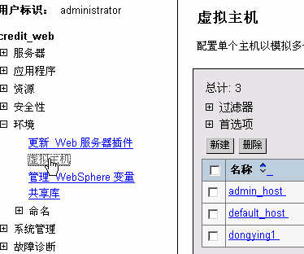
点击dongying1进入下图
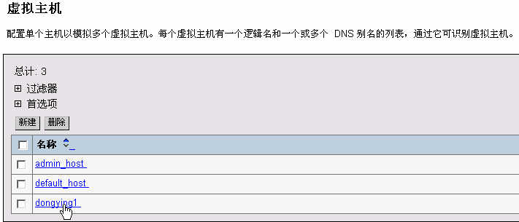

虚拟主机：默认的虚拟主机使用default_host就可以

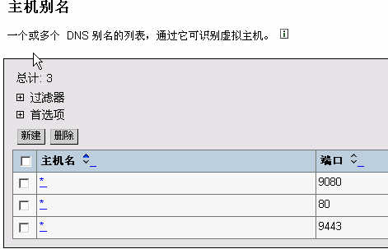

主机别名,端口，如端口为9080就意味着我们使用ip:9080就可以访问系统。80端口为默认端口，就是说如果只输入ip的话，那么默认将访问80端口。

5 webshpere oracle链接池设置

如下：
点击资源--->jdbc提供程序点击如下
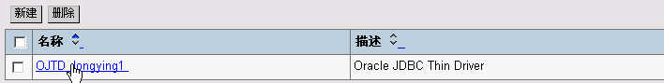如图已存在一个ojtd dongying1的jdbc驱动程序，点击可以查看，点击新建可以建立新的oracle连接池。点击新建如下图所示：
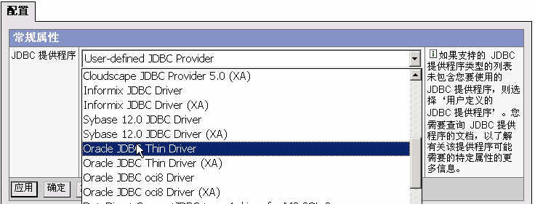
选择Oracle jdbc thin driver,点击应用。显示下图
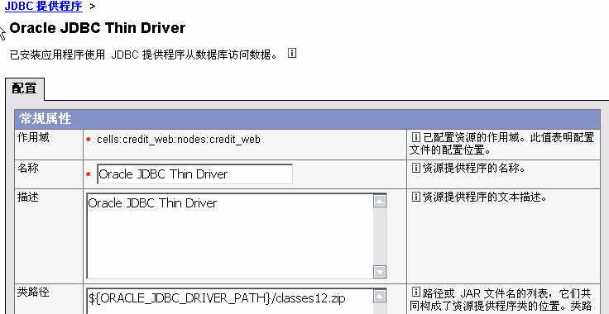

如上图系统自动生成，我们点击应用即可。
接着要设置jdbc提供程序的数据源。
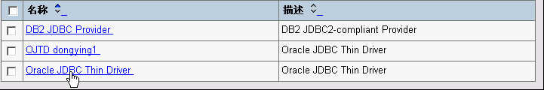
oracle jdbc thin driver是我们刚刚生成的，点击进入。下图.
点击数据源
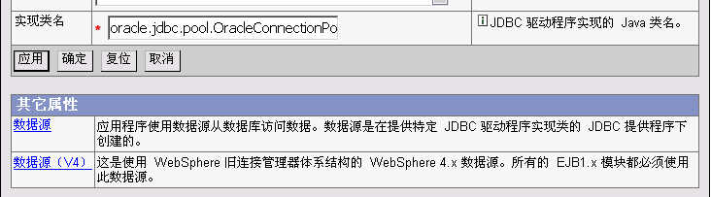
我们点击数据源进入下图
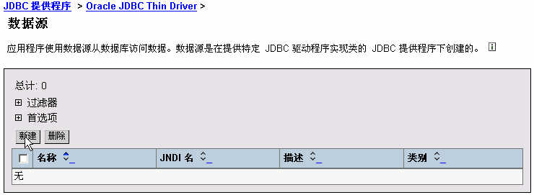
再点击新建,显示如图所示
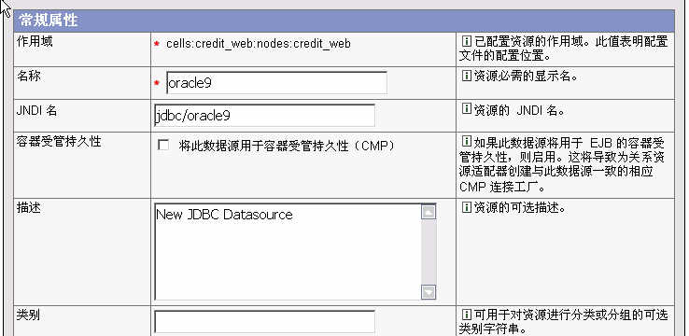
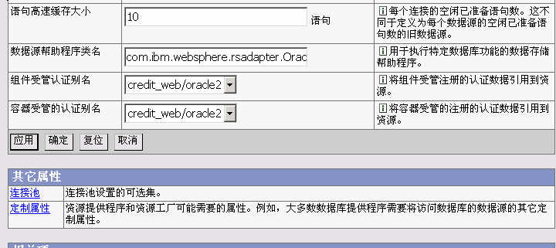
如上图所示进入填写,最后点击定制属性,显示如图
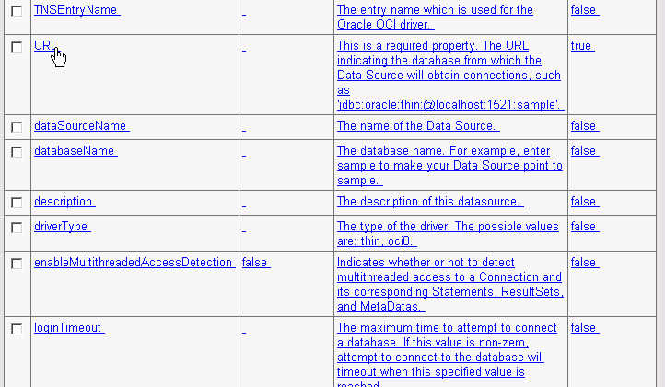
点击url显示下图所示
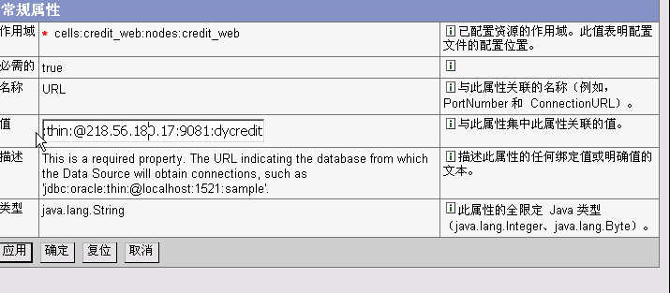
在值一列输入:jdbc:oracle:thin:@218.56.180.17:9081:dycredit,此值为oracle连接jdbc，其中dycredit为oracle数据库名。
点击确定后设置完毕.

6 程序获取oracle链接

在程序中我们通过调用此函数,来得到数据源.
private static void getDS() {
try {
PropertyResourceBundle configBundle = (PropertyResourceBundle)
PropertyResourceBundle.getBundle(CONFIG_BUNDLE_NAME);
dataSourceName = configBundle.getString("dataSourceName");
String ss = "jdbc/" + dataSourceName;
Hashtable parms = new Hashtable();
parms.put(Context.INITIAL_CONTEXT_FACTORY,
"com.ibm.websphere.naming.WsnInitialContextFactory");
InitialContext ctx = new InitialContext(parms);
ds = (DataSource) ctx.lookup(ss);
}
catch (MissingResourceException e) {
System.out.println("miss property file \n" + e.getMessage());
System.out.println("dataSourceName not found");
}
catch (Exception e) {
System.out.println("Naming service exception: " + e.getMessage());
e.printStackTrace();
}
}

上下文根指的是什么：
指的是应用程序的uri根路径。可以不指定，安装在根上。
例如服务器url为http://host:port,应用程序名为application（假定已经有了自动搜索文件）。如果没有指定根，访问应用程序用http://host:port/application；如果指定了上下文根，如app1，此时访问应用程序就需要用http://host:port/app1/application。

7 常见问题解答

问:在J2EE标准中的EAR，WAR，以及JAR文件中的内容是什么？
答: 在J2EE标准定义了所有的EJB classes 都应该打包成一个JAR 文件。 所有的web 组件(JSPs, static pages, Servlets, gifs)都应该打包在一个WAR 文件里。所有应用程序客户端的classes都应该打包成一个JAR文件。EAR文件将会包括所有属于相对应的企业应用程序中的所有JARs文件和WARs 文件。需要强调的是每个JAR, WAR, 和 EAR文件都将 包括一个Deployment Descriptor文件. Deployment Descriptor 是一个 XML 文件。
问: WebSphere AEs 和AEd 版本有什么不同的地方?
答: AEs 是 WebSphere, Advanced Edition - Single Server 版而 AEd 是 WebSphere, Advanced Edition - Developer 版本。 AEs 和 AEd 的代码是一样 的。不同的地方是 AEs 的 license 是可以用于生产环境中，而AEd 的license不能用于产品环境 只能用于开发过程中使用。
问: 在WebSphere中internal/embedded HTTP server的作用是什么?
答: Internal HTTP Server 主要是出于两个方面的目的来考虑:
- 它使程序开发人员可以不安装外置的HTTP server来测试在WebSphere Application Server 上运行 的代码和应用程序。
- 它使得插件（plug-in ）与 WebSphere应用服务器之间通过HTTP协议而不是以前的OSE来进行通讯。
内置的HTTP server 在生产环境中不应该由终端客户来直接访问，因为它相比外置的 HTTP servers 来说少了很多的关于webserver功能，比如说 caching功能。
问: 在AEs中的 Admin Services 是不是运行在一个单独的JAVA虚拟机（JVM）中?
答: 不是，AEs的 Admin Services 不是运行在一个单独的JVM上. AEs 是WebSphere Advanced-Single Server 版本。 AEs 上的 administrative server 和 Application Server 是运行在同一个 Java Virtual Machine上面。
问: 我们所遵循的是什么版本的 HTTP 协议？
答: 我们通讯所遵循的是HTTP 1.1 的协议标准。
问: 在UNIX系统上的Silent Install 是不是不需要任何工具比如说 Motif 或 GUI 工具包？
答: 是的。
问: EJBDeploy和SEAppInstall是不是WebSphere 4.0的新工具？
答: EJBDeploy 是一直存在的工具。它在WebSphere4.0 中新的特性是已经 转变为一个命令行的工具，可以使得我们可以在命令行方式下执行这个EJB的部署工具，而以前我们 只能在Visual Age for Java 或者 Admin GUI中才能执行这个部署工具。SEAppInstall 是在 WebSphere 4.0中出现的一个新工具。它是一个命令行的企业应用程序的安装工具，只在AEs和AEd版本 中使用。
问: 关于EJB存储的 "where" 语句是在什么位置？
答: "Where" 语句是在Application Assembly Tool (AAT)工具中作为EJB 的一个扩展方法来被配置。它们存储在EJB的扩展文件中，由AAT来配置生成。
问: 关于stateful session beans的工作负载均衡管理机制是怎么样的？
答: 在websphere 4.0中stateful session beans 和在Websphere3.5的作用是 一样的。Stateful session beans 能够被modeled 和cloned。然而，你不能实现对这些beans的工作量管理。 这是由于stateful session bean 是与一个特定的客户端密切相关的。在大多数情况下，实现对这些EJBs的 工作量管理会使系统运行效率降低，而不是我们所期望的提高系统性能，虽然你可能会提高跨进程访问的数目， 但是实际上可能系统需要的更多的跨物理机器调用的管理。
问: 如何在另外一个应用程序服务器上指定一个远程的 EJB ？
答: 如果在另外一个应用服务器上的EJB与当前应用程序服务器是在同一个websphere 管理域内,那么我们不需要采取什么特定的方法。因为在WebSphere 分布式的命名空间内，无论EJB位于这个 管理域的任何位置，关于这个EJB的JNDI查找都会返回它正确的home接口给管理服务器。
如果EJB是位于另一个WebSphere管理域内，那么需要做如下的操作：
在实现EJB的JNDI查找代码中，将Context.PROVIDER_URL设置成为如下：
Hashtable env = new Hashtable();

env.put(Context.PROVIDER_URL, "iiop://EJBHost");

Context context = new InitialContext(env);
其中EJBHost 代表EJB驻留的主机的地址。 关于 Context.PROVIDER_URL 设置的缺省值是localhost。当然你也可以通过设置 Context.INITIAL_CONTEXT_FACTORY的值来选择其它的查找服务。
问: 能否提供一些关于连接池，例如stale connections等的一些信息？
答: Stale connections 表示那些由于某种原因而不能再被使用的连接。这种情况经常可能发生，比如数据库服务器突然当机或者是网络遇到问题不通的情况，都会出现这种连接失效的情况。在这种情况下，连接不能再被应用程序所使用，连接池需要涮新或者是重建。对于这种情况在websphere 下就已经增加了对它们的支持，在WebSphere4。0中有了进一步的提高。更多指定的数据库厂商的错误代码被增加进来表示为StaleConnectionException的异常代码。另外，当websphere抛出StaleConnectionException时，整个连接池将被破坏以进一步重建。
问: 关于JSPs的预编译是如何处理实现的？
答: 作为IBM关于JSP支持的一个重要扩展，IBM WebSphere Application Server 提供一个能够实现批处理的JSP编译器。使用这种功能能够成批的编译处理你的JSP文件，使得客户端第一次 处理webserver上的JSP页面时，能够得到更快的响应，以提高你的应用的运行性能。
一次性同时编译关于一个企业应用程序的所有JSP页面是一个最好的方法。批处理编译可以节约系统资源，同时通过指定服务器是否检测相关的类文件或者重新编译JSP文件可以提供关于应用程序服务器的安全性设置。除非你对应用程序服务器进行相关的配置，否则应用程序服务器将监测已经编译过的JSP文件的变化，当服务器检测到JSP页面发生变化时，它会自动的重新编译这些改变的JSP文件，同时将它们重新装载到服务器中。
使用 JSPBatchCompiler 工具。目前它在WebSphere4.0 AEs可以正常工作。为了使得 这个工具能够在beta版的websphere4.0 AE版正常使用。可以将这个AE下的批处理文件做一个备份，将文件中的 org.apache.jasper.compiler.ibmtools.BatchC 修改为
org.apache.jasper.compiler.ibmtools.JspBatchCompiler.
这个工具的使用方法为: JspBatchCompiler -enterpriseApp -webModule [-filename] [-keepgenerated]
注意在命令参数中的企业应用程序指的是已经安装在服务器上的应用程序的名字。而 web module 的名字表示的是属于此企业应用程序的web module。在WebSphere4.0的 InfoCenter中有关于这个命令工具的详细描述。
问：是否能够指定关于EJB的CLASSPATH?
答: 能够, 每一个EJB module中的"classpath" 都能够在Application Assembly Tool (AAT) 中被配置。
问: 能否指定应用程序级的CLASSPATH?
答: 不能。因为应用程序级的classpath 是由其包含的每个 module (EJB, Web, Client) 在module 级上 被指定的
问：在 AEs中,bindings信息文件存储在什么位置？在EAR文件被安装在应用程序服务器上后，绑定信息是否是储存在 server-cfg.xml 文件中？
答: 在AEs中，绑定信息存储在与每一个module 和EAR相关的xml文件中。这些文件叫做ibm-type-bnd.xmi 在这里"type"指的是module的类型。例如，关于EJB的bindings 信息是存储在EJB JAR包中叫做ibm-ejb-bnd.xmi 的xml文件中。 应用程序包安装完成后，bindings信息不会位于server-cfg.xml中。它们仍然保留在原来的xmi文件中。
问: 在WebSphere高级版中，在企业应用程序(EAR文件）安装到应用程序服务器上后，其bindings 信息是不是存储在管理数据库内？如果在EAR安装过程中，bindings信息做了一定的改变，那么改变过的信息将存储在什么地方？
答:在EAR 文件安装以前，bindings信息是储存在ibm-type-bnd.xmi 的文件中。在EAR 文件安装到高级版的应用程序服务器上后，bindings信息会存放到管理数据库内。在安装过程中bindings信息做的任何改变 都会存放在管理数据库内，这些变化在 .xmi 文件里不会有任何显示信息。
问: 从websphere3.5到4.0的移植过程会保存在admin.config文件中用户所做的改变信息吗?
答：任何存储在WebSphere Version 3.5 的系统文件如admin.config 和bootstrap.properties 文件 中的信息都会保存在由WASPreUpgrade()API所生成的备份目录中，但是它们不会移植到4.0中。任何关于这些 文件的修改部分都必须手动的在4.0的相关文件里进行相应的修改。
问:移植工具如何知道哪个应用程序服务器需要移植？
答: WASPreUpgrade()API将会从WebSphere Application Server管理数据库被导出一个完整的 XML文件，但是在移植过程中，只有本地节点上的应用程序才会被升级到4.0中。
问: 动态缓存Dynamic Caching是不是HTTP_POST的缓存？结果是怎么样的？
答: POST 与 GET 请求都能够被缓存。在一个servlet内, 一个 POST参数是通过HttpServletRequest.getParameter(), 方式来获得的。POST变量在servletcache.xml文件中通过"parameter"标记来定义和表明。
问: 在WebSphere高级版本软件包中所带的SecureWay Directory是什么版本？
答:是 Secure Way Directory 3.2.6。
问: 在克隆一个应用程序服务器时，是不是最初的原始应用程序服务器必须是其中的一个克隆节点？
答: 是的。在WebSphere beta 版中允许选择是否将原始的应用程序服务器作为一个克隆节点，但是在GA版 中将不会有这个选项。在GA版中增加了一个功能，使得在同一个节点机器上的应用程序服务器之间可以相互拷贝和移动运行在其上的应用程序，这样就会使得我们的原始应用服务器的重建变得更加容易和方便。另外应用程序数据和管理数据的分离存储 也使得原始应用服务器的重建变得更加容易。
问: 两个Web modules 能不能有相同的上下文（context）目录? (是不是在 AAT中 强制规定两个Web modules 不能有相同的context目录?)
答: AAT不会检测两个Web modules 是否拥有相同的context目录，因为 这两个modules 可以分别部署到不同的WebSphere管理域或者是同一个管理域上的不同虚拟主机 上。 WebSphere 本身不允许拥有相同的context 目录的Web modules安装在同一个虚拟主机上。在 beta 版中不会检测在同一个虚拟主机上不同Web modules是否有相同的context目录。但是在GA版中会检测 同时不允许这种情况的存在。
问: 在高级版的软件包CD中有什么东西?
答: 应用程序服务器 CD (每个平台一张CD - NT/2000, AIX, SUN, HP, and Linux)上有:
- Advanced Edition 4.0 安装镜像文件( Advanced Edition 4.0, IHS v1.3.19, JDK 1.3, GSKIT 5.0, Merant's Sequelink 5.1, Starter InfoCenter/帮助文档)。
- OLT /Debugger 9.1.4
- J2EE Connectors Beta
- Getting Started HTML
- Getting Started PDF
- License Information
- Readme
Secure Way Directory & DB2 (每个平台一张CD - NT/AIX/SUN): Secure Way Directory 3.2.6
DB2 Enterprise Edition v7.2 CD2 (one platform per CD)
Client CD (NT/AIX/Sun)
- J2EE Application Client Install
- 我们的CD上附带的Java Application Thin 客户端安装只有128-Bit的加密版。
Merant Server (所有的平台共用一张CD )
Q: 为什么需要指定关于EJB 和企业应用程序的安全角色？
答: 因为企业应用程序中的 EJBModule 和 WebModule 可能是由不同的程序员来独立开发完成的（可能来自不同的公司），而在开发这些组件时，他们肯定会定义一些通过授权的角色。因此，模块开发人员会将这些不同的角色定义加入到相关的配置描述符（deployment descriptor） 文件中。
然后，不同的 modules 可能会装配到一个应用程序中(可能是通过 另外的应用程序装配者来完成，而他不会改变这些原始模块的任何内容）我们必须保证在同一个应用程序内的不同模块所定义的角色必须是合理的，也就是不存在这些模块之间可能存在的角色定义重复的问题。所以我们在从module到应用程序级的转换中必须有 "role push-up"来定义解决
同样，应用程序装配人员可能会定义一些关于整个应用程序的新的角色，这些角色的定义信息是保存在应用程序的配置描述符文件中。我们不知道那些模块可能会与这些角色相关，因此这些角色定义信息将会保存在应用程序的deployment descriptor文件中以供使用。
问: 请描述一下在ORB plug-in级的EJB WLM管理？
答: 我们考虑存在一个EJBClient,几个EJB 克隆和一个管理服务器的情况。
在管理服务器中保存着可用的克隆节点的列表,同时这个列表用一个epoch数字来 标记。管理服务器是克隆节点的父进程，当其管理的克隆中有一个当掉时，在管理服务器里会标明。同时 管理服务器会周期性的pings其管理的每个clone节点，如果在一定的时间内克隆节点没有响应（可以自己配置） 那么管理服务器会认为该节点已经当机。每次当节点生效或者是失效时，管理服务器都会更新它的克隆列表 同时为这个列表生成一个新的epoch数值。这个列表会被发送到每个克隆接点以及其他的远端管理服务器上。
当EJBClient为所需要的EJB做JNDI查找时，管理服务器将返回这个EJB的home接口。home接口中包括可用的EJB 克隆的列表以及列表的epoch数值。当客户端调用ejbcreate, a finder method等方法时,ORB将从 列表中选择其中的一个EJB克隆，同时将请求信息和列表的epoch数值一块传送到选择的克隆上。
如果一个克隆失效了，那么下一个ejbcreate, finder, 等的请求将可能出现下面两种情况之一:
- 请求将路由到某一个可用的克隆接点。这个克隆节点上会有从管理服务器那里获得的新的克隆列表，同时会检测到从EJB客户端请求所带过来的 epoch 数值与当前正在使用的数值不匹配。这种情况下，克隆节点将接受处理这个请求，同时将从管理服务器那里获得的新的克隆列表以及其epoch值传送到 EJBClient's ORB上。
- 请求将会被路由到已经失效的克隆节点。如果机器还正常，只是其上面的克隆节点失效，呢么连接将被拒绝， 那么ORB会根据返回的信息把请求发送到其克隆列表中的下一个克隆节点上。如果整个机器已经当机，那么ORB 将会等待一段时间也就是ORB的请求超时（可以自己来配置），如果超时，那么ORB将会假定这个克隆节点已经 失效同时将请求路由到其克隆列表中的下一个克隆节点上。如果这个克隆是可用的，那么这个请求路由将按照 第一种方式来处理。如果这个克隆也失效，那么ORB将会把请求发送给其克隆列表中的再下一个克隆节点上。如果列表中的所有节点都不可用，那么EJB客户端的ORB将会从管理服务器中请求一个新的可用克隆列表。注意：这是在 EJB的JNDI查找完成后，客户端唯一会向管理服务器反馈信息的情况。
问: 关于CICS 和 MQSeries 的连接器是否可以使用J2C?
答: 在CICS 中可以使用J2C。目前在MQSeries中还不支持这个标准。
问: 是不是在WebSphere 4.0中已经没有关于OSE 远程调用的支持？
答: 现在的情况是在WebSphere4.0中已经不再支持使用OSE协议。我们可以支持在 同一个服务器上同时运行webshere 3.5的0SE和4.0的HTTP协议。但是当你与WebSphere 4.0的应用程序服务器通信时必须使用HTTP transport 。
问: WebSphere 4.0 支持Oracle's 8.1.7的 JDBC driver吗？
答: 是的，在WebSphere 4.0高级版和AEs中都支持Oracle 8.1.7。
问: WebSphere 4.0 支持 VisualAge for Java 3.5 中开发的Persistence Builder 对象吗？
答: WebSphere 4.0 不支持。
问: BeanCache是什么意思？
答: Bean Cache 是WebSphere 4.0 中一个关于提高性能的特性。它指的是将 bean 存放在系统内存内，使得在每次使用EJB的时候不需要重新装载bean的实例。
Bean caching 选项是通过在AAT中 AAT => Entity Bean => IBM extension =>来指定Bean Cache。
Bean Cache --- Entity Beans
激活点: | 装载调用点:
ONCE | ACTIVATION | = Commit Option A
ONCE | TRANSACTION | = Commit Option B
TRANSACTION | TRANSACTION | = Commit Option C
Bean Cache --- Stateful Session Beans
激活点:
ONCE | = bean一般是位于Active Cache中，直到缓冲池已满或者是超时
TRANSACTION | = 在交易开始/提交完成时生效或者是失效。
问: Session Affinity是不是主机的IP 地址?
答: Session Affinity机制是基于指定的浏览器实例的。因此，如果你在同一个客户机上有两个浏览器，那么每个浏览器都有它自己相应的session。
问:WebSphere 4.0 是否支持Jetace?
答: 不支持。在WebSphere 4.0中， Jetace 已经被Application Assembly Tool所取代。
问: WebSphere 4.0 是否支持JPDA?
答: 是的。JTPA是JDK1.3的一部分。而我们的WebSphere 4.0支持的是JDK1。3。
问: 如果一个应用程序没有使用EJB，那么如何保证Java Class的方法的安全性?
答: 一般情况下,用户只会调用位于应用程序服务器上的Servlet, JSP, EJB 或者是静态资源文件。 不会存在对于 Java Class的直接调用。一般都是通过一个EJB或者是servlet来调用相应的Java class 。因此，对Java class 的保护可以通过对相关的EJB或者 servlet实施保护来间接实现。
问: 怎样在DB2中重建WAS数据库?
答:首先需要 Drop 存在的 WAS 数据库。 (使用db2cmd 命令行方式或者是使用DB2的控制中心。)
db2cmd
db2 drop db was
然后建立新的数据库：
db2 create dB was
db2 update dB cfg for was using applheapsz 256
将WebSphere\appserver\bin目录下的 admin.config 文件做如下修改:
install.initial.config=true
# Create AdminServer database tables
com.ibm.ejs.sm.adminServer.createTables=true
问: 如何为CMP Entity Bean设置相应的数据库?
答: 你可以在AAT中，在entity bean操作中为 CMP entity bean 设置相应的数据库，或者是设置为关于整个EJB module的缺省数据库。如果一个CMP entity bean 没有指定任何相应的数据库，那么它将会使用缺省数据库。 可是，如果在CMP Entity bean 中指定的DataSource，那么缺省的DataSource名字将不会有任何作用，对于CMP Entity bean 本身来说。注意，指定的JDBC DataSource 的JNDI名必须在管理控制台有相应的配置。
问: CCF (Common Connector Framework) 是不是会被J2C所代替?
答: 最初的CCF是由VisualAge for Java 团体所开发的一项IBM的专有技术， 后来IBM将这项技术贡献给了Java standards组织。J2EE Connector 规范(J2C), 关于Java 规范的说明书， 是这项技术的最终声明。因此CCF从表面上来说会不再存在，但是实际上与J2EE标准是一致的。
问: WebSphere 4.0 Enterprise Edition 中包括TX Series吗?
答: WebSphere 4.0和3.5的企业版中都包括TX Series。
问: WebSphere 4.0 EE 版中是否有一个独立于Business Rule Beans的 rules-engine?
答: 在企业版中实现的唯一的规则技术是Business Rules Beans - 它不是实现在AI(人工智能)中所说的 rule-based engine (既从一系列的规则中发现新的知识） BRBs 是一个方法用来客观的确认或者是"derivation" (calculation) 某种算法, 通过这种方式 使得我们可以很容易的修改在你的应用程序中的一些行为方式或准则(通过一些管理配置而不是编程)。
问: 如果用户想要将 MS SQL 作为他的应用数据库，那么用户是否可以从Merant公司 购买相关的Merant drivers并将它安装到AEs上?
答: 顾客可以从Merant公司购买相应的drivers,同时安装它们与AES一块协同工作。但是IBM 不建议与支持顾客使用这种配置。
问: 在远程机器上运行LaunchClient命令需要什么？ (也就是，所需要的JVM在什么地方）
答: 这需要WebSphere的客户端容器(client container)的安装。这个安装将会把JVM和其他所有 需要的 WebSphere类文件安装到远程客户机上。
问: WAS 4.0 能使用其它厂商的JNDI目录服务吗？
WebSphere 能够在其它厂商的JNDI目录服务器上实现JNDI查找。然而，部署在WebSphere上的 EJB仍将注册在WebSphere的内部JNDI命名空间内，这是不可以被配置修改的。
问: XMLConfig 能否实现对多个服务器组和克隆的管理？
答: 可以实现这种管理。
问: 将来 XMLConfig 和 WSCP 这两种管理方式功能会不会更加接近？
答: XMLConfig 和 WSCP 这两种工具是用来实现两个不同的相互分离的任务。 XMLConfig 设计用来实现服务器配置信息的改变，例如建立或修改服务器组。 WSCP 是设计用来 实现进一步的操作，比如说开始或停止某些对象的运行以及完成一些脚本定义的任务。在WSCP中能够调用XMLConfig 工具。
问: 在VisualAge for Java 4.0 是否有WebSphere 4.0的测试环境WebSphere Test Environment (WTE) ?
答: 没有,因为在VisualAge for Java 4.0 中的JDK版本仍然是1.2.2 SR9 ,因此其内嵌的WTE 不能同步升级到4.0. 在我们的应用部署到生产环境前，可以使用WAS AEd来进行应用程序的测试。
问: WebSphere 能否使用 JNDI作为其用户的注册表来进行身份认证？
答: 可以，在你的身份认证机制使用pluggable user registry表时，你需要 实现一些pluggable user registry 定义中所支持的一些必须的接口API，同时你也可以从其他合适的地方包括JNDI服务器中获得一些相应的认证信息。
问: XMI 是代表什么意思？
答: XMI代表XML Metadata Interchange也就是XML元数据交换。
问: 在WebSphere4.0高级版中是否会和AEs版一样有基于web方式的管理控制台?
答: 目前在WebSphere4.0高级版中没有计划推出基于浏览器方式的管理控制台。高级版中用其它的工具，命令行的XMLConfig 和 WSCP方式来实现管理控制台的功能。
问: 在WebSphere 4.0高级版的软件包中是否包括MQSeries ?
答: 没有在WebSphere高级版以及 AEs 4.0或者是AEd 4.0软件包中没有包括MQSeries 。
问: 在WebSphere 4.0中所支持的XML 技术包括那些( XERCES, XALAN)?
答:包括 XML 4J 3.1.1 => Xerces 1.2.1
XSL 2.0 => Xalan 2.0。
问: 如果你手动的在EJB中抛出一个异常,在EJB客户端中能否接收到这个异常信息？
答: 可以。如果使用EJBs,那么出现的异常信息一般都会在客户端也有显示。
问: 请列出设置多节点的WebSphere管理域的方法(使用DB2)
答: 假定你已经在其中的一台机器上建立了WAS管理数据库。
在DB2的客户机上(远程的WebSphere 节点), 做下列的操作：
db2 catalog tcpip node <db2 node name> remote <remote-node> server db2cdb2
例如：: db2 catalog tcpip node WSNode1 remote WSNode1.rchland.ibm.com server db2cdb2
db2cdb2 是在\winnt\system32\drivers\etc\services 文件中的入口点设置，例如： db2cdb2 50000/tcp
或者在"services" 文件中设置监听端口为50000的合适的服务名。
如果在你的客户机上只安装了DB2客户端，那么你可能需要在服务文件中输入相应的 db2cdb2 入口。
这样在你的DB2控制中心上将会出现你已经设置过的远程节点。
db2 catalog dB <remote dB name> as <local alias name> at node <db2 node name>
比如说: db2 catalog dB was as was2 at node WSNode1
你将看到在你的远程节点上会出现别名为WAS2的远程WAS管理数据库。
在admin.config 文件中做下列的改变:
将管理数据库的名字改变为你所设置的数据库别名(在我们的例子中是was2): com.ibm.ejs.sm.adminServer.dbdatabaseName=was2.
如果你需要建立数据库的初始配置信息，那么需要将install.initial.config=true.
修改为com.ibm.ejs.sm.adminServer.createTables=false.
如果你将这个值设为"true," 那么它代表将重建你的WAS管理数据库中的所有表，因此，除非你有这个必要，否则我们不要把这个值设为"true,"。
问: PMI (性能监测基础平台)是否在WebSphere高级版和AEs版中都支持?
答: PMI 只能在WebSphere高级版本中使用。在AEs中没有这个工具支持。
问: 可不可以通过一个Java API来启用关于PMI Instrumentation 的支持？
答: 我们只能通过管理控制台或者是资源分析器Resource Analyzer来启用关于PMI instrumentation 的支持，目前我们不支持通过Java API 来启用PMI instrumentation 。
问: PMI instrumentation 级定义是否可以设置到关于EJBs 和 servlets的方法级?
答: PMI instrumentation 可以设置到EJB 的方法级别。而对于servlets来说, PMI instrumentation 只能设置到servlet层次，而不能设置到关于这个servlet所调用的方法。

8 Websphere日志设置

8.1 IBM 服务日志设置

IBM 服务日志，它也称为活动日志。

要查看此管理控制台页面，单击故障诊断 > 日志和跟踪 > 服务器 > IBM 服务日志。

“配置”选项卡

启用服务日志
指定 IBM 服务日志创建日志文件。
文件名
指定用于 IBM 服务日志的文件名称。
最大文件大小
指定服务日志文件的最大大小（以兆字节计）。缺省值为 2 兆字节。
当达到该大小时，服务在适当位置回绕。注意，服务日志不像 JVM 日志那样滚动到一个新的日志文件。

消息过滤
指定消息过滤器级别为期望的状态。您可使用此选项过滤出或禁止一些消息类别。此过滤值应用于所有日志，不仅仅是服务日志。
启用相关标识
指定随每个消息记录的相关标识的生成。
您可使用相关标识使活动与特定客户机请求相关，或使多个应用程序服务器上的活动相互关联

8.2 JVM 日志设置

查看和修改 Java 虚拟机（JVM）System.out 和 System.err 日志的设置。

要查看此管理控制台页面，单击故障诊断 > 日志和跟踪 > 服务器 > JVM 日志。

“配置”选项卡

文件名
指定 System.out 文件的名称。按下“运行时”选项卡上的查看按钮查看此文件的内容。
在“配置”选项卡上指定的文件名必须具有下列值：

文件名
文件系统中文件的名称。建议您使用全限定文件名。如果文件名不是全限定的，则认为此它相对于服务器的当前工作目录。每个流必须用一个专用文件配置。例如，您不能重定向 System.out 和 System.err 到同一个物理文件。
如果已存在包含此文件的目录，运行服务器的用户标识需要对该目录的读／写访问权。如果不存在此目录，将用正确的许可权创建它。在其下运行服务器的用户标识必须具有创建目录的权限。

控制台
这是一个特殊文件名用于重定向流到相应的进程流。如果此值指定为 System.out，此文件重定向到 stdout。如果此值指定为 System.err，此文件重定向到 stderr。
无
废弃所有写到流的数据。指定为 none 等价于重定向流到 Unix 系统上的 dev/null。
文件格式
指定用于保存 System.out 文件的格式。
日志文件旋转
使用此配置属性集合配置日志文件为自管理。

